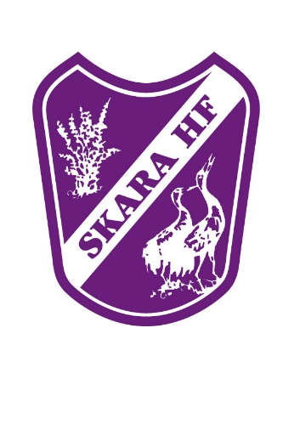
Skara HF – Matcharrangemang 2021-12-06 med anl av vaccinpass

Rutin för kontroll av vaccinpass Idrottshallen
Vaccinpass kontrolleras på samtliga besökare 18 år och äldre. Besökarna kontrolleras utanför huvudentrén på Idrottshallen Skara, vaccinpass skannas av med appen (Vaccinationsbevis verifiering, Myndigheten för digital förvaltning), legitimation kontrolleras så att det överensstämmer med vaccinpasset. Inga besökare (enligt ovan) tillåts att komma in i Idrottshallen Skara utan att bli kontrollerade vid den yttre kontrollen (publikzon).
Spelare och ledare som anländer till hallen via badhusentrén kommer inte kontrolleras då dessa inte omfattas av Folkhälsomyndighetens krav på arrangemang (spelzon). Inte heller volontärer som jobbar med arrangemanget behöver uppvisa vaccinpass. I och med detta kommer endast utvisade spelare samt volontärer kunna få gå mellan publikzon och spelzon. Mixad zon kommer att kunna upprättas i Danslokalen. Vid varje Matcharrangemang skall en Covidvärd samt Matchvärd vara utsedd. Covidvärden tillsammans med Matchvärden ansvarar för att rutinerna upprätthålls.

Rutin för kontroll av vaccinpass Vilanhallarna
Vaccinpass kontrolleras på samtliga besökare 18 år och äldre. Besökarna kontrolleras utanför huvudentrén på Vilanhallen, vaccinpass skannas av med appen (Vaccinationsbevis verifiering, Myndigheten för digital förvaltning), legitimation kontrolleras så att det överensstämmer med vaccinpasset. Inga besökare (enligt ovan) tillåts att komma in i Vilanhallarna utan att bli kontrollerade vid den yttre kontrollen.
Spelare och ledare som anländer till hallen kommer också att kontrolleras då Vilanhallarna inte kan upprätta en klar gräns mellan spelare/ledare samt besökare.
Vid varje Matcharrangemang skall en Covidvärd samt Matchvärd vara utsedd. Covidvärden tillsammans med Matchvärden ansvarar för att rutinerna upprätthålls.

Rutin för kontroll av vaccinpass Viktoriaskolan
Vaccinpass kontrolleras på samtliga besökare 18 år och äldre. Besökarna kontrolleras utanför hallentrén till Viktoriaskolan, vaccinpass skannas av med appen (Vaccinationsbevis verifiering, Myndigheten för digital förvaltning), legitimation kontrolleras så att det överensstämmer med vaccinpasset. Inga besökare (enligt ovan) tillåts att komma in i Viktoriaskolan utan att bli kontrollerade vid den yttre kontrollen.
Spelare och ledare som anländer till hallen kommer också att kontrolleras då Viktoriaskolan inte kan upprätta en klar gräns mellan spelare/ledare samt besökare.
Vid varje Matcharrangemang skall en Covidvärd samt Matchvärd vara utsedd. Covidvärden tillsammans med Matchvärden ansvarar för att rutinerna upprätthålls.

Övriga covidåtgärder enligt tidigare rutiner
Handsprit utställt i offentliga arenautrymmen.
Möjligheten till handtvätt med tvål och vatten på samtliga toaletter.
Personal/Volontärer hjälper till för att undvika köbildningar.
Speaker, om sådan finns, upplyser om visad hänsyn till andra besökare.

Kommunikation
Information om vad som gäller, rutiner och förhållningssätt har skickats ut till personal, volontärer, tränare, ledare, spelare, säsongskortsinnehavare och till kunder som köpt lösa biljetter.

Digital verifiering av vaccinationsbevis
DIGG har utvecklat en app för att föreningar/arrangörer på ett enkelt sätt ska kunna kontrollera vaccinationsbevis digitalt. Appen är färdig och finns tillgänglig för både Android och för IOS. Den digitala verifieringen visar om en individ är fullvaccinerad. Appen är GDPR-säkrad – inga personuppgifter sparas i appen.
Appen heter ”Vaccinationsbevis verifiering” och kan laddas ned från din appbutik. Den lanserade appen är en första version som kommer att vidareutvecklas. Länkar finns nedan.

Vaccinationsbevis verifiering App Store

Vaccinationsbevis verifiering Google Play

